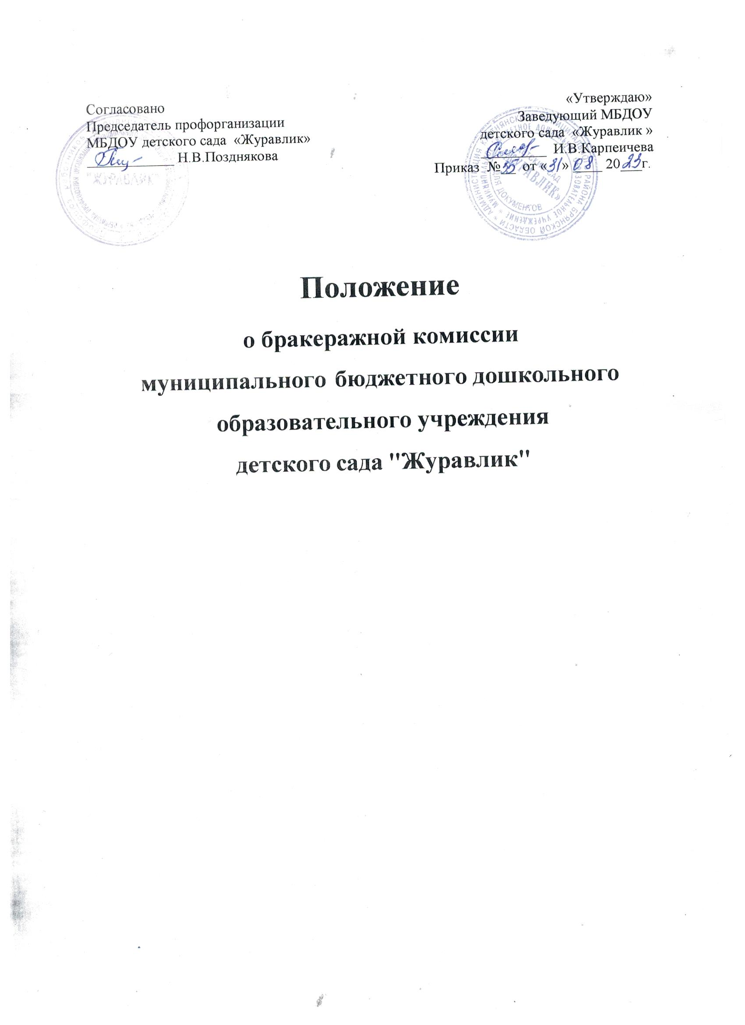

Общие положения
  - Данное Положение разработано в соответствии с Федеральным законом № 273-ФЗ от 29.12.2012 «Об образовании в Российской Федерации» с изменениями от 8 декабря 2020 года, Приказом Федеральной службы по надзору в сфере защиты прав потребителей и благополучия человека от 27 февраля 2007 года N 54 «О мерах по совершенствованию санитарно-эпидемиологического надзора за организацией питания в образовательных учреждениях», санитарно-эпидемиологическими правилами и нормами СанПиН 2.3/2.4.3590-20 "Санитарно-эпидемиологические требования к организации общественного питания населения" Федеральным законом № 29-ФЗ от 2 января 2000 г «О качестве и безопасности пищевых продуктов» (с изменениями на 13 июля 2020 года), а также Уставом МБДОУ и другими нормативными правовыми актами Российской Федерации, регламентирующими деятельность организаций, осуществляющих образовательную деятельность.
  - Настоящее Положение определяет цель, задачи и функции бракеражной комиссии, регламентирует ее деятельность, устанавливает права, обязанности и ответственность ее членов.
  - Бракеражная комиссия (далее – комиссия) — комиссия контроля, созданная в целях осуществления качественного и систематического контроля организации питания воспитанников, контроля качества доставляемых продуктов и соблюдения санитарно- гигиенических требований при приготовлении и раздаче пищи в МБДОУ.
  - В задачи бракеражной комиссии входит:
    - контроль за соблюдением технологии приготовления пищи;
    - контроль за качеством доставляемых продуктов питания;
    - контроль за соблюдением санитарно-гигиенических требований при приготовлении и раздаче пищи в МБДОУ;
    - предотвращение пищевых отравлений и желудочно-кишечных заболеваний;
    - организация полноценного питания воспитанников.
  - Состав бракеражной комиссии, сроки ее полномочий утверждаются приказом заведующего МБДОУ на начало календарного года. Срок полномочий комиссии - 1 год.
  - Бракеражная комиссия состоит из не менее 3 человек. В состав комиссии могут входить:
    - представитель администрации МБДОУ (председатель комиссии);
    - диетсестра;
    - повара;
    - член профсоюзного комитета образовательной организации;
В необходимых случаях в состав бракеражной комиссии могут быть включены другие работники МБДОУ.
  - Бракеражная комиссия работает в тесном контакте с администрацией и профсоюзным комитетом МБДОУ.
  - Члены бракеражной комиссии работают на добровольной основе.

Функции бракеражной комиссии
  - К основным функциям бракеражной комиссии в МБДОУ относят:
    - контроль за соблюдением санитарно-гигиенических норм при транспортировке, доставке и разгрузке продуктов питания;
    - проверка на пригодность складских и других помещений, предназначенных для хранения продуктов питания, а также соблюдения правил и условий их хранения согласно признакам доброкачественности продуктов;
    - проверка соответствия пищи физиологическим потребностям детей в основных пищевых веществах;
    - проверка соответствия объемов приготовленного питания объему разовых порций и количеству детей;
    - контроль над процессом приема пищи воспитанниками;

    - проверка на раздаче правильности хранения блюд, наличия компонентов для оформления, отпуска блюд, температуры блюд после проверки их качества;
    - контроль организации работы на пищеблоке;
    - ежедневное отслеживание за правильностью составления меню-раскладок;
    - наблюдение за соблюдением правил личной гигиены работниками пищеблока;
    - осуществление контроля за сроками реализации продуктов питания и качеством приготовления пищи;
    - проведение органолептической оценки готовой пищи, т.е. определение ее цвета, запаха, вкуса, консистенции, жесткости, сочности и т.д.
  - Все блюда и кулинарные изделия, изготовляемые на пищеблоке, подлежат обязательному бракеражу по мере их готовности.
  - Комиссия вносит предложения по улучшению питания воспитанников в МБДОУ.
  - Комиссия отчитывается о результатах своей контрольной деятельности на административных совещаниях, педсоветах, заседаниях родительского комитета.

Оценка организации питания
  - Бракеражная комиссия ежедневно приходит на снятие бракеражной пробы за 30 минут до начала раздачи готовой пищи, предварительно ознакомившись с меню требованием. Однако, отсутствие отдельных членов Комиссии не является препятствием для ее деятельности. Для надлежащего выполнения функций комиссии достаточно не менее двух ее членов.
  - В меню должны быть проставлены дата, количество детей, полное наименование блюда, количество наименований, выданных продуктов. Меню должно быть утверждено заведующим МБДОУ, должны стоять подписи повара, диетсестры
  - Члены комиссии в любом составе вправе находиться в складских, производственных, вспомогательных помещениях и других местах во время всего технологического цикла получения, отпуска, приготовления, раздачи, употребления, утилизации, уборки и выполнения других технологических процессов.
  - Комиссия осуществляет контроль за соответствием технических требований, предъявляемых к продовольственному сырью и пищевым продуктам, поступающим на пищеблок, наличие документов, удостоверяющих их качество и безопасность.
  - Бракеражную пробу берут из общего котла (кастрюли), предварительно перемешав тщательно пищу в котле.
  - Бракераж начинают с блюд, имеющих слабовыраженный запах и вкус (супы и т.п.), а затем дегустируют те блюда, вкус и запах которых выражены отчетливее, сладкие блюда дегустируются в последнюю очередь.
  - Результаты бракеражной пробы заносятся в Журнал бракеража готовой пищевой продукции. Журнал должен быть прошнурован, пронумерован и скреплен печатью МБДОУ: хранится у медицинской сестры.
  - Органолептическая оценка дается на каждое блюдо отдельно (температура, внешний вид, запах, вкус; готовность и доброкачественность).
  - Оценка качества блюд и кулинарных изделий заносится в журнал установленной формы и оформляется подписями всех членов бракеражной комиссии.
  - Бракеражная комиссия проверяет наличие контрольного блюда и суточной пробы.
  - Бракеражная комиссия определяет фактический выход одной порции каждого блюда. Фактический объем первых блюд устанавливают путем деления емкости кастрюли или котла на количество выписанных порций. Для вычисления фактической массы одной порции каш, гарниров, салатов и т.п. взвешивают всю кастрюлю или котел, содержащий готовое блюдо, и после вычета массы тары делят на количество выписанных порций.
  - Проверку порционных вторых блюд (котлеты, тефтели и т.п.) производят путем взвешивания пяти порций в отдельности с установлением равномерности распределения средней массы порции, а также установления массы 10 порций (изделий), которая не должна быть меньше должной (допускаются отклонения +3% от нормы выхода).

  - Оценка качества продукции заносится в бракеражный журнал до начала ее реализации. Выдача готовой пищи производится только после снятия пробы и записи в бракеражном журнале результатов оценки готовых блюд и разрешения их к выдаче. При этом в журнале необходимо отмечать результат пробы каждого блюда, а не рациона в целом.
  - Замечания и нарушения, установленные комиссией в организации питания воспитанников, заносятся в бракеражный журнал.
  - Администрация МБДОУ обязана содействовать в деятельности бракеражной комиссии и принимать меры по устранению нарушений и замечаний, выявленных комиссией.

Права, обязанности, ответственность бракеражной комиссии
  - Бракеражная комиссия имеет право:
    - в любое время проверять санитарное состояние пищеблока;
    - выносить на обсуждение конкретные предложения по организации питания в МБДОУ;
    - контролировать выполнение принятых решений;
    - давать рекомендации, направленные на улучшение питания;
    - ходатайствовать перед администрацией МБДОУ о поощрении или наказании работников, связанных с организацией питания.
  - Бракеражная комиссия обязана:
    - контролировать соблюдение санитарно-гигиенических норм при транспортировке, доставке и разгрузке продуктов питания;
    - проверять складские и другие помещения на пригодность для хранения продуктов питания, а также условия хранения продуктов;
    - контролировать организацию работы на пищеблоке;
    - следить за соблюдением правил личной гигиены работниками пищеблока;
    - осуществлять контроль сроков реализации продуктов питания и качества приготовления пищи;
    - следить за правильностью составления меню;
    - осуществлять контроль соответствия пищи физиологическим потребностям обучающихся в основных пищевых веществах;
    - проводить органолептическую оценку готовой пищи;
    - проверять соответствие объемов приготовленного питания объему разовых порций и количеству воспитанников;
    - проводить просветительскую работу с педагогами и родителями.
  - Бракеражная комиссия несет ответственность:
    - за выполнение закрепленных за ней полномочий;
    - за принятие решений по вопросам, предусмотренным настоящим Положением, и в соответствии с действующим законодательством РФ;
    - за достоверность излагаемых фактов в бракеражном журнале готовой продукции.

Заключительные положения
  - Настоящее Положение о бракеражной комиссии является локальным нормативным актом, принимается на Совете МБДОУ и утверждается (либо вводится в действие) приказом заведующего МБДОУ.
  - Данное Положение принимается на неопределенный срок. Изменения и дополнения к Положению принимаются в порядке, предусмотренном п.5.1. настоящего Положения.
  - После принятия Положения (или изменений и дополнений отдельных пунктов и разделов) в новой редакции предыдущая редакция автоматически утрачивает силу.

